Pielikums Nr.1
Madonas novada pašvaldības domes
28.10.2021. lēmumam Nr. 379
(Prot. Nr. 13, 37.p.)

Izdoti saskaņā ar Zemes ierīcības likumu un
2016. gada 2. augusta Ministru kabineta noteikumu
Nr.505 “Zemes ierīcības projekta izstrādes noteikumi”13.punktu

Nosacījumi zemes ierīcības projekta izstrādei daļu no zemes vienību ar kadastra apzīmējumiem 7066 001 0003 un 7066 001 0056 apmaiņai, pārkārtojot zemes vienību robežas

- Projekta robežas.
Izstrādājamā zemes ierīcības projekta robežas atbilst nekustamā īpašuma “Smecere”, Lazdonas pagastā, Madonas novadā, kadastra numurs 7066 001 0056, zemes vienības ar kadastra apzīmējumu 7066 001 0056 un nekustamā īpašuma “Smecernieki”, Lazdonas pagastā, Madonas novadā kadastra numurs 7066 001 0003 zemes vienības ar kadastra apzīmējumu 7066 001 0003 robežām.

- Teritorijas plānotā (atļautā) izmantošana un esošā situācija nekustamā īpašuma “Smecere”, Lazdonas pagastā, Madonas novadā zemes vienībā ar kadastra apzīmējumu 7066 001 0056:

  - Atbilstoši Madonas novada teritorijas plānojumam nekustamā īpašuma “Smecere”, Lazdonas pagastā Madonas novadā, kadastra numurs 7066 001 0056, zemes vienībai ar kadastra apzīmējumu 7066 001 0056:
    - noteikta plānotā (atļautā) izmantošana – publiskās apbūves teritorijas (P), pārējās mežu teritorijas (M2), ūdeņu teritorijas (Ū).
    - noteikti apgrūtinājumi:
      - Aizsargjosla gar elektriskajiem tīkliem.
      - Meža aizsargjosla ap Madonas pilsētu.
      - Aizsargjosla ap kapsētu.
      - Ekspluatācijas aizsargjosla gar autoceļiem.
  - Esošais nekustamā īpašuma lietošana mērķis (NĪLM)-
Nekustamā īpašuma “Smecere”, Lazdonas pagastā Madonas novadā, kadastra numurs 7066 001 0056, zemes vienībai ar kadastra apzīmējumu 7066 001 0056 – zeme, uz kuras galvenā saimnieciskā darbība ir mežsaimniecība (NĪLM kods 0201) un fizisko un juridisko personu īpašumā vai lietošanā esošu ūdeņu teritorijas (NĪLM kods 0302).
  - Atbilstoši Valsts zemes dienesta datiem uz zemes vienības atrodas:
    - Aizsargjoslas teritorija gar elektrisko tīklu gaisvadu līniju ārpus pilsētām un ciemiem, kā arī pilsētu lauku teritorijās.
    - Ceļa servitūta teritorija.
    - Aizsargjoslas teritorija gar pazemes elektronisko sakaru tīklu līnijām un kabeļu kanalizāciju.
    - Aizsargjoslas teritorija gar autoceļu.

- Teritorijas plānotā (atļautā) izmantošana un esošā situācija nekustamā īpašuma “Smecernieki”, Lazdonas pagastā, Madonas novadā zemes vienībā ar kadastra apzīmējumu 7066 001 0003:

  - Atbilstoši Madonas novada teritorijas plānojums Grafiskai daļai nekustamā īpašuma “Smecernieki”, Lazdonas pagastā, Madonas novadā, kadastra numurs 7066 001 0003, zemes vienībai ar kadastra apzīmējumu 7066 001 0003:
    - noteikta plānotā (atļautā) izmantošana – pārējās mežu teritorijas (M2) un lauku teritorijas (L1).
    - noteikti apgrūtinājumi:
      - -
  - Esošais nekustamā īpašuma lietošana mērķis (NĪLM)-
Nekustamā īpašuma “Smecernieki”, Lazdonas pagastā Madonas novadā, kadastra numurs 7066 001 0003, zemes vienībai ar kadastra apzīmējumu 7066 001 0003 – zeme, uz kuras galvenā saimnieciskā darbība ir mežsaimniecība (NĪLM kods 0201).
  - Atbilstoši VZD datiem uz zemes vienības atrodas:
    - Ceļa servitūta teritorija.
- Projekta mērķis.
  - Nekustamā īpašuma “Smecere”, kadastra numurs 7066 001 0056, zemes vienības ar kadastra apzīmējumu 7066 001 0056 un nekustamā īpašuma “Smecernieki”, kadastra numurs 7066 001 0003, zemes vienības ar kadastra apzīmējumu 7066 001 0003 daļu apmaiņai pārkārtojot zemes vienību robežas saskaņā ar pievienoto skici. (1.pielikums)
  - Nodrošināt piekļūšanu zemes vienībām līdz pašvaldības vai valsts autoceļam.
  - Precizēt apgrūtinājumus saskaņā ar Teritorijas plānojumu, robežu plānu un esošajiem apgrūtinājumiem projektējamā teritorijā.

- Projekta īstenošanas secība.
  - nav nepaciešama.

- Projekta sastāvs un prasības projekta noformēšanai.
  - Projekta sastāvs atbilstoši Ministru kabineta 2016.gada 2. augusta noteikumiem Nr. 505 „Zemes ierīcības projekta izstrādes noteikumi”
    - Paskaidrojuma raksts
    - Grafiskā daļa - projekta risinājums kopplānā digitālā veidā uz robežu plāna, ietverot ceļa servitūta izveides teritoriju piekļūšanas nodrošināšanai līdz pašvaldības autoceļam uz Latvijas ģeodēziskajā koordinātu sistēmā LKS-92 ar iekļautu nekustamā īpašuma valsts kadastra reģistra informāciju ar mēroga noteiktību M 1:10 000 vai 1:500 vai 1:1000 vai 1:2500.
    - Projekta izstrādes dokumentācija
  - Projektu noformē atbilstoši normatīvo aktu prasībām. Digitālais grafiskais materiāls noformējams *.dgn vai *.dwg formātā iesniegšanai pašvaldības topogrāfisko datu bāzes uzturētājam - SIA “Mērniecības datu centrs” zemes ierīcības projekta reģistrēšanai datubāzē.
- Projekta izstrādes nosacījumi
  - Zemes ierīcības projektu izstrādā zemes ierīcībā sertificēta persona.
  - Zemes ierīcības projekts jāizstrādā saskaņā ar:
    - Zemes ierīcības likumu;
    - Aizsargjoslu likumu;
    - 2016. gada 2. augusta Ministru kabineta noteikumiem Nr. 505 „Zemes ierīcības projekta izstrādes noteikumi”;
    - 2006. gada 20. jūnija Ministru kabineta noteikumiem Nr. 496 „Nekustamā īpašuma lietošanas mērķu klasifikācija un nekustamā īpašuma lietošanas mērķu noteikšanas un maiņas kārtība”;
    - 2010. gada 28. septembra Ministru kabineta noteikumiem Nr. 916 „Dokumentu izstrādāšanas un noformēšanas kārtība”;
    - Madonas novada teritorijas plānojumu, Teritorijas izmantošanas un apbūves noteikumiem.
  - Valsts un pašvaldību institūciju un inženierkomunikāciju izsniegtie nosacījumi zemes ierīcības projekta izstrādei:
    - inženierkomunikāciju turētāji, kuru komunikācijas atrodas projekta teritorijā;
  - Zemes ierīcības projekta grafiskā daļa saskaņojama ar:
    - zemes ierīcības projekta izstrādes ierosinātāju;
    - institūcijām, kuras izsniegušas nosacījumus zemes ierīcības projekta izstrādei;
    - zemes ierīcības projekta teritorijā esošo inženierkomunikāciju turētājiem;
    - personām, kuru intereses skar projekta risinājumi;
    - Madonas novada pašvaldības nekustamā īpašuma pārvaldības un teritoriālās plānošanas nodaļas zemes ierīcības inženieri, Saieta laukumā 1, Madonā, Madonas novadā;
  - Papildus normatīvajos aktos noteiktajam:
    - Grafiskajā daļā norāda esošos un plānoto zemes vienību nekustamā īpašuma lietošanas mērķus, tiem piekrītošās platības un adresācijas priekšlikumu;
    - Paskaidrojuma rakstā norāda atkāpes no normām, ja tādas ir, un to pamatojumu.
  - Projekta lietu izstrādātājs iesniedz apstiprināšanai Madonas novada pašvaldībā.

1.pielikums
Zemes vienību ar kadastra apzīmējumiem 7066 001 0003 un 7066 001 0056 savstarpējo robežu pārkārtošana daļu zemes vienību apmaiņai

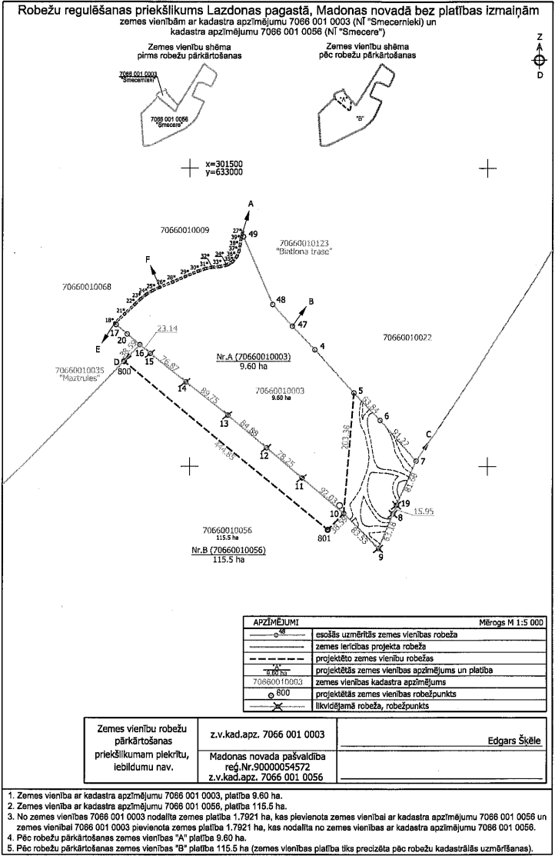

Daļa zemes vienības ar kadastra apzīmējumu 7066 001 0003, kas tiks pievienota zemes vienībai ar kadastra a kadastra apzīmējumu 7066 001 0056

Daļa zemes vienības ar kadastra apzīmējumu 7066 001 0056, kas tiks pievienota zemes vienībai ar kadastra apzīmējumu 7066 001 0003

